Testowanie Projekt01- strona HTML/CSS/JSh
http://orfi.uwm.edu.pl/~s147334/Projekt1/index.html
Kategoria | Działanie Sklepu internetowego sprzedającego komputery
Czy projekt posiada ? | xReset CSS xNormalizacja CSS □Brak
Narzędzia deweloperskie
Semantyka kodu | Kod HTML poprawny semantycznie- stosowanie znaczników semantycznych, a nie bloków kodu, stosowanie rozbudowanego nazewnictwa styli CSS. Semantyka kodu wpływa na wyższą ocenę przeglądarek, odtwarzanie grafiki w lepszej jakości
□Tak (HTML/CSS) □Tylko jeden (HTML lub CSS) □Brak
Outline Kodu HTML | https://validator.w3.org/nu/?doc=http%3A%2F%2Forfi.uwm.edu.pl%2F%7Es147334%2FProjekt1%2Findex.html
Progressive Enhancement (PE)- progresywne ulepszania | Stosowanie trzech warstw dla strony- struktura (HTML), wygląd (CSS), zachowanie (JS). Poniżej wklej strukturę plików w projekcie:
WCAG2.0 | Dokument: https://www/w3.org/TR/ECAG20 Autoryzowane tłumaczenie dokumentu http://www.fdc.org.pl/wcag2/. Walidacja dostępności (A) http://www.utilitia.pl. Program do analizy kontrastu https://www.paciellogroup.com/resources/contrastanalyser/. Sprawdź, czy jeżeli przeglądarka użytkownika nie otrzyma wraz ze stroną plików stylów oraz skryptów, sama treść strony powinna być dostępna po załadowaniu wyłącznie pliku HTML. Wklej treść strony bez plików styli i skryptów:
Walidator kodu HTML5 | https://validator.w3.org/nu/?doc=http%3A%2F%2Forfi.uwm.edu.pl%2F%7Es147334%2FProjekt1%2Findex.htmlhttp://jigsaw.w3.org/css-validator/validator?uri=http%3A%2F%2Forfi.uwm.edu.pl%2F%7Es147334%2FProjekt1%2Findex.html&profile=css3svg&usermedium=all&warning=1&vextwarning=&lang=pl-PL
Walidator kodu CSS5 | Wklej raport: http://jigsaw.w3.org/css-validator/ http://jigsaw.w3.org/css-validator/validator?uri=http%3A%2F%2Forfi.uwm.edu.pl%2F%7Es147334%2FProjekt1%2Findex.html&profile=css3svg&usermedium=all&warning=1&vextwarning=&lang=pl-PL
Wydajność strony
Optymalizacja grafiki |   Right click the image and select "Save As"  internet.jpg Original Width: 730 pixels New Width: 400 pixels Original Height: 548 pixels New Height: 300 pixels Original Filesize: 79.2 kb New Filesize: 19.9 kb 74.9% Savings in Filesize
Kompatybilność z przeglądarkami | Portal Can I use: http://caniuse.com zawiera zbiór aktualnie obsługiwanych znaczników języka HTML i stylizujących CSS. Wybierz znacznik (HTML/CSS)z projektu nie obsługiwany przez przeglądarkę (weź pod uwagę Chrome. MS Edge i Mozilla). Wklej wynik raportu z portalu Can I Use i zastosuj odpowiednie przedrostki (prefiksy) CSS w kodzie.  -webkid -nazwa Chrome, opera  -moz-nazwa Mozilla Firefox  -ms - nazwa– nazwa IE Microsoft Edge
Badanie optymalizacji strony – narzędzia deweloperskie – Chrome, dla twórców witryn Mozilla, narzędzia programistyczne MS Edge - F12
Szybkość pobierania elementów | 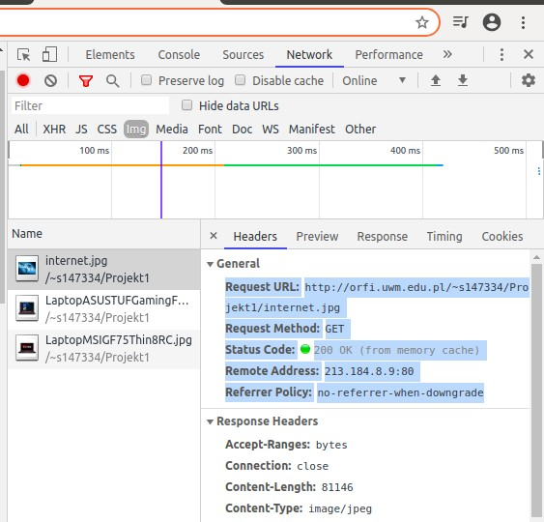
Kod HTML i CSS | Narzędzia F12- Elementy/Inspektor (Elements)  Narzedzie pozwala edytować kod HTML i modyfikować oraz dodawać nowe style i badac reakcje elementów. Wykonaj działania:  - Dla znacznika ustawiającego kolor tła zmień kolor.  - dodaj do tytułu strony podtytuł <h3> i nadaj mu dwie cechy stylu.  Wynik PrnScr umieść w raporcie poniżej.  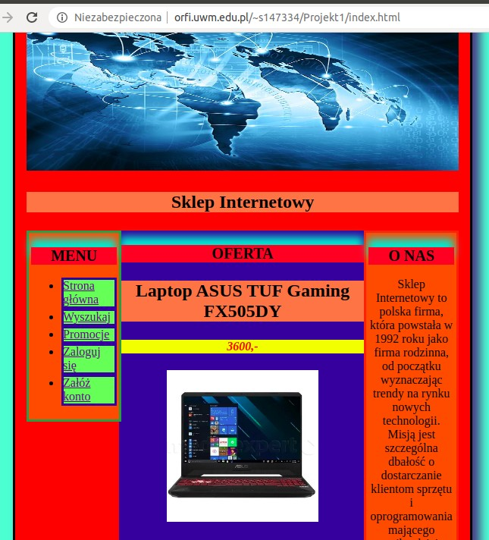
Testy optymalizujące stronę | 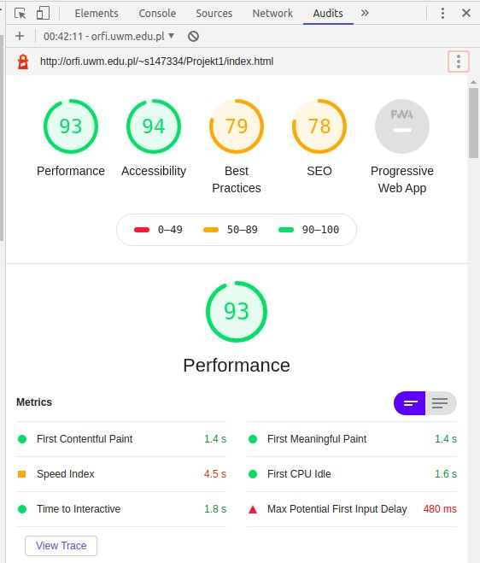
Optymalizator strony | 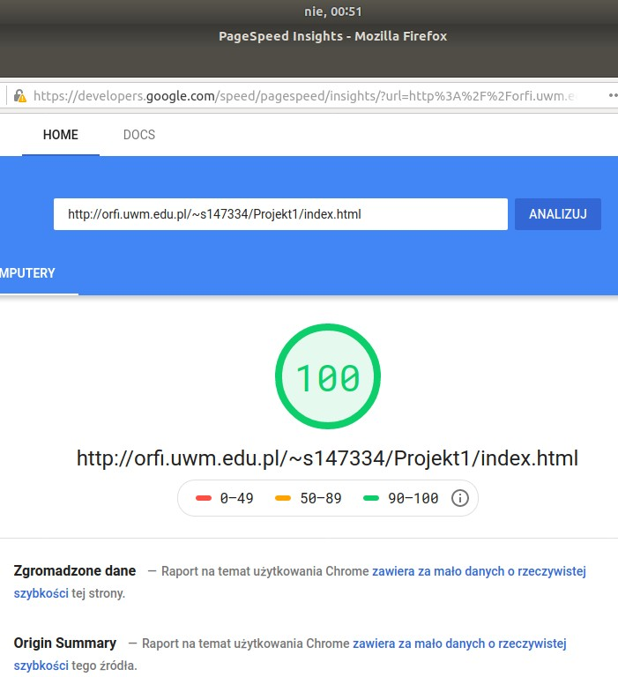
Badanie strony w wersji dla urządzeń mobilnych | 